数学与信息科学学院本科生毕业论文
烟台大学数学与信息科学学院
基本格式要求
为进一步规范本科生毕业论文格式，保障论文质量，根据国家和学校有关规定，结合学校实际，特制定本科生毕业论文基本格式要求。
一、装订与印刷要求
毕业论文 主要包括封面、扉页、任务书、中文摘要和关键词、英文摘要和关键词、目录、正文、参考文献、附录、致谢、指导教师评审表、评阅人评审表、答辩小组评审表、封底。
论文按照本规定的要求单面或双面打印，论文打印纸规格为70g白色A4纸，左侧装订。封面统一用150g蓝色轧纹纸。版面页边距上3cm，左、右、下2.5cm；页眉加“烟台大学毕业论文”或“烟台大学毕业设计”（任务书、摘要和目录页不加页眉），隶书三号居中；论文页码在页面底端居中，Times New Roman 五号，页码从论文主体开始编写，连续编码。
二、撰写内容要求
编排要求如下：
1.论文封面：采用学校统一印制的封面，包括论文题目、作者姓名、指导教师姓名等内容，其中论文题目应该简短、明确、有概括性；中文题目字数要适当，一般不超过20个汉字；英文题目应与中文题目相对应。
2.扉页：采用学校统一印制的扉页。
3.任务书：按照《烟台大学毕业论文 任务书》模板填写，指导教师必须经过周密思考和充分调研后填写，要体现主要内容、基本要求、主要参考资料、进度安排等。
4.中文摘要与关键词：摘要是毕业论文 的内容不加注释和评论的简短陈述。摘要主要是简要说明研究目的、研究方法、主要结果和结论。摘要应用第三人称的方法记述论文的性质和主题，中文摘要字数一般为150－300字。中文摘要后需列出3-5个关键词。
5.英文摘要与关键词：英文摘要内容应与中文摘要基本一致，英文摘要后要列出与中文关键词对应的英文关键词。
6.目录：目录是论文 各组成部分的标题，应简明扼要。目录按章节排列编写，标明页数，便于阅读。一般呈现至三级标题即可。目录中的标题应与正文中的标题一致。参考文献、致谢及附录也应依次列入目录。
7.正文：正文是毕业论文 的核心部分，占据主要篇幅。理工科专业毕业论文 字数一般不少于7000字，文科专业毕业论文字数一般不少于6000字，体育、艺术类专业毕业论文字数一般不少于5000字，建筑学院毕业设计需编制一份不少于3000字的设计说明书。正文格式规范可根据不同学科的特点和所研究课题的表达需要而定。论文中的计量单位、公式、缩略词和符号等必须遵循国家的有关规定。
文科类正文中的一级标题，序号可参照为第一章、第二章、第三章、……，二级标题为第一节、第二节、第三节……，三级标题为一、二、三……，四级标题可用（一）、（二）、（三）……的形式以此类推。理科类标题序号可参照为1、2、3……，二级标题为1.1、1.2、……，2.1、2.2……，三级标题为1.1.1、1.1.2……，以此类推。一级标题居中，其他各级标题均顶头另起一行，题序数目字后应空一字符。
论文中的图、表应按顺序编号，如图5为文中第5个图，图、表应居中排版。正文中图表标题的标注位置应为图下表上，表格需要采用三线表。
8.参考文献（含注释）：注释主要包括释义性注释（对正文中某一内容作进一步解释或补充说明的文字）和引文注释（直接引用他人观点、方法、数据等的文献出处）。注释应以带圈数字上标标出，如“□□□□^{①}”，排印在该页页脚。参考文献是作者撰写论文时所引用或参考的已公开发表的文献书目,应按论文中所出现的先后次序列出参考文献，集中列于文末。各专业可根据自身特点选择采用注释或参考文献方式。各类参考文献格式按照《中华人民共和国国家标准GB/T7714-2015文后参考文献著录规则》进行编排。
（1）期刊
[序号] 作者. 文献题名[J]. 刊名, 出版年份, 卷号(期号): 起止页码.
（2）专著
[序号] 作者. 文献题名[M]. 出版地: 出版社, 出版年份: 起止页码.
（3）会议论文集
[序号] 作者. 论文集名[C]. 出版地: 出版社, 出版年份.
（4）学位论文
[序号] 作者. 文献题名[D]. 保存地点: 保存单位, 年份.
（5）专利文献
[序号] 专利申请者或所有者. 专利题名: 专利号[P]. 公告日期.[引用日期]. 获取或访问路径(如果专利是电子资源，注明引用日期、获取或访问路径).
（6）国际、国家标准
[序号] 标准发布单位. 标准名称: 标准编号[S]. 出版地: 出版社, 出版时间. (如果是电子资源，注明引用日期、获取或访问路径).
（7）报纸文章
[序号] 作者. 文献题名[N]. 报纸名, 出版日期(版次).(如果专利是电子资源，注明引用日期、获取或访问路径).
（8）电子资源
[序号] 作者. 电子资源题名[EB/OL]. (发表或更新日期)[引用日期]. 电子资源获取或访问路径.
9.致谢：致谢是对给予资助、指导和协助完成科研、设计工作，以及提供各种条件的单位和个人表示的感谢，应实事求是。
10.附录：主要列入正文内过分冗长的公式推导、测量问卷、原始数据图表、实验性图片、程序全文及说明等。本项可根据论文需要编排或省略。
11.毕业论文 成绩评分表:指导教师、评阅人、答辩委员会的成绩评分表填写完备，装订到毕业论文 中。

分类号： 编号：

烟 台 大 学
论文和设计选其一，是论文就删掉设计，是设计就删掉论文

毕 业 论 文（设 计）

中文题目（二号黑体，加粗，数字、字母使用Times New Roman论文题目不能太宽）
English Title（四号Times New Roman，加粗，第一个单词首字母大写，其余单词首字母小写（必须大写的单词除外））

申请学位：
学 院：
专 业：
姓 名：
学 号：
居中对齐，排版漂亮一下
指导老师：××× （职称）
5月以后
202X年X月XX日
烟台大学（不要写学院名称）

中文题目（二号黑体）

姓 名：

导 师：

202X年X月XX日
烟台大学（不要写学院名称）
烟台大学学位论文原创性声明和使用授权说明

原创性声明

本人郑重声明：所呈交的学位论文，是本人在指导教师的指导下，进行研究工作所取得的成果。除文中已经注明引用的内容外，本论文不含任何其他个人或集体已经发表或撰写过的作品或成果。对本文的研究做出重要贡献的个人和集体，均已在文中以明确方式标明。本声明的法律结果由本人承担。
手写

论文作者签名： 日期： 年 月 日

学位论文使用授权说明

本人完全了解烟台大学关于收集、保存、使用学位论文的规定，即：按照学校要求提交学位论文的印刷本和电子版本；学校有权保存学位论文的印刷本和电子版；学校可以采用影印、缩印、扫描等复制手段保存、汇编论文。（保密论文在解密后遵守此规定）
手写
论文作者签名： 导师签名：
日期： 年 月 日
烟台大学毕业论文任务书
只能一页
注意：如果有设计两字，需要删掉
学院：
题目
姓名 |  | 学号 |  | 专业
毕业届别 |  | 指导教师 |  | 职称
具体要求（主要内容、基本要求、主要参考资料等）：

进度安排：
空着，手写

指导教师（签字）：
年 月 日
学院意见：
空着，手写

系主任或教研室主任（签字）：

年 月 日
注意：如果有备注一栏，需要删掉

摘 要
对贝希阿卡波糖胶囊与拜糖苹阿卡波糖片在pH 6.8的条件下的溶出度进行比较，根据相似性因子f2的大小来分析体外的释放情况，从而为临床药效提供证明。方法：高效液相色谱法(HPLC)，用外标法进行浓度的计算，以计算在pH 6.8条件下阿卡波糖的溶出度。通过系统适用性，系统精密度，准确度（用回收率来表示），中间精密度，重复性，稳定性，线性与范围等进行方法学验证来判定实验方是否可靠。结果：重复性试验中，标准偏差为0.8%，中间精密度试验中标准偏差亦为0.8%，稳定性试验证明阿卡波糖在pH 6.8条件下稳定性良好，在线性性试验中y=29575x+239456，r=0.9903。表明阿卡波糖在10-80 μg/mL的范围内线性关系良好。表明该方法适用于该实验，该方法测得f2大于50。结论：贝希阿卡波糖胶囊与拜糖苹阿卡波糖片相似性很高。
关键词：金属负极；多孔涂层；锌离子电池

摘要主要简要说明研究背景、研究目的、研究方法、主要结果和结论意义。摘要应用第三人称的方法记述论文的性质和主题。
摘要正文格式要求：宋体，小四号字，段落首行缩进2字符，段前段后0.5行，行距1.5倍。摘要一般一个自然段即可。
关键词：一般3-5个为宜。关键词之间用分号分割，最后一个关键字后面空白；顶格写，宋体，小四号字，段前段后0.5行，行距1.5倍。]

ABSTRACT
Dissolution test is an ideal in vitro method to simulate the disintegration and dissolution of oral solid dosage forms in gastrointestinal tract and dissolution is an important indicator of the quality control and evaluation of pharmaceuticals. The comparability of dissolution factor f₂ under pH 6.8 beixi (BX) capsule and baitangping (BTP) tables can provide evidence for clinical efficacy. Methods: high performance liquid chromatography (HPLC) method. Methodology validation was performed through system applicability, precision, accuracy （recovery）,intermediate precision, repeatability, linear and scope, methodology test, and verification repeatability test. Result: RSD was 0.8% in the intermediate precision test and the stability test proved that the stability is good under the condition of pH 6.8. In the linear test we can got that y=29575x+239456, r=0.9919. It shows that acarbose in the range of the 10~80 mg/mL insider. The method was a relatively ideal method determination, with this method we can get that f₂ is more than fifty. Conclusion: the comparability of the BX capsule and BTP tables is very high.
Key words: Metal anode; Porous coating; Prussian; High performance liquid chromatography

内容用小四号Times New Roman，首行缩进两个字符，两端对齐标点符号后面需要加空格（半角）。
Key words: 小四号Times New Roman，顶格写，各关键词首字母大写，其余单词首字母不需大写，之间英文分号隔开，分号后加一空格；第二行关键词与第一行处于同一位置，最后一个关键词后面无标点符号。
目 录

1 绪论 1
2 时间序列的基本理论及模型 3
2.1 时间序列分析在R中实现的基本步骤 3
2.2 时间序列的成分 3
2.3 平稳时间序列 4
2.3.1 平稳时间序列的定义及性质 4
3 基于R的实例分析及预测 5
3.1 平稳性检验 5
3.2 时间序列分析 6
3.2.1 平稳化处理 6
4 结论与展望 7
参考文献 8
附 录 9
致 谢 10

[格式说明（正式论文中删除）：目录一般列三级标题，即章标题（第1章）、一级节标题（1.1）和二级节标题（1.1.1）。“目录”为三号黑体字居中（段后空一行），之后为章、节、小节及其开始页码，内容为中文用小四号宋体，数字和字母用小四号Times New Roman，1.5倍行距。]
1 前 言
注意页眉

1.1 植物乳酸杆菌的研究现状

1.1.1 植物乳酸杆菌的益生作用
乳酸杆菌在宿主体内通过对营养物质的消化和吸收，传递信号给免疫细胞，调节宿主的免疫反应Error: Reference source not found。植物乳酸杆菌（Lactobacillus plantarum）对部分致病性的革兰氏阳性菌、革兰氏阴性菌产生抑制作用，利用宿主代谢产生的乳酸、细菌素等物质作用于致病菌，调整菌群关系，维持并确保最佳的菌群优势组合；同时，植物乳酸杆菌通过致病菌毒素的黏附来抑制致病菌的生长，阻止病原菌在肠道上皮细胞表面的黏附、定植以及入侵Error: Reference source not found。

1.1.2 植物乳酸杆菌黏附和定植机制

1.1.2.1 植物乳酸杆菌的黏附机制
一级标题：宋体、加粗、小二号、居中，数字与文字间空两个字符，1.5倍行距，段前、段后间距为0.5行。
二级标题：宋体、加粗、小三号、顶格，数字与文字间空一个字符，1倍行距，段前、段后间距为0.5行。
三级标题：宋体、加粗、四号、顶格，数字与文字间空一个字符，1倍行距，段前、段后间距为0.5行。
四级标题：宋体、加粗、小四号、顶格，数字与文字间空一个字符，1倍行距，段前、段后间距为0.5行。
正文：宋体、小四号，1.5倍行距，段前、段后间距为0行，论文中出现的数字、字母使用Times New Roman。
页眉：页眉加“烟台大学毕业论文”或“烟台大学毕业设计”（任务书、摘要和目录页不加页眉），隶书三号居中，页眉顶端距离1.5cm；页码在页面底端居中，Times New Roman 五号，页码从论文主体开始编写，连续编码，页脚底端距离1.5cm。
注意页码

2 时间序列的基本理论及模型

2.1 时间序列分析在R中实现的基本步骤
定义2.1 (黑体、字号小四，句首缩进) 设$f$从$R^{2}→R^{2}$的映射，$f$：$(x_{1},x_{2})$$→(y_{1},y_{2})$，亦即
必须用编辑器，不用图片

$\left\{\begin{matrix}y_{1}=y_{1}(x_{1},x_{2}) \\ y_{2}=y_{2}(x_{1},x_{2})\end{matrix}\right.$ (2.1)
如果$y_{i}$对$x_{j}$，$x_{i}$有$k$阶连续的偏导，k =1, 2，则称$f$是$k$阶光滑映射。

2.2 时间序列的成分
定义2.2 (黑体、字号小四，句首缩进) 设$f$从$R^{2}→R^{2}$的映射，$f$：$(x_{1},x_{2})$$→(y_{1},y_{2})$，亦即
时间序列的变化可能会受到一种或好几种因素的影响，使得它在不同的时间上取值不同，一般包括四种成分，即趋势、循环波动、季节波动和随机波动。根据时间序列中含有以上几种不同成分，将时间序列分为平稳时间序列和非平稳性时间序列。
定理2.1(句首缩进，黑体，字号小四) 设$F(x,y)$在$P_{0}$$=(x_{0},y_{0})$领域上有连续偏导，且$F(x_{0},y_{0})=0$，则存在$ε$$0$，$δ$$0$，使得$F(x,y)=0$在$($$x_{0}−$$δ$，$x_{0}+$$δ$$)$$($$y_{0}−$$ε$，$y_{0}+$$ε$$)$上确定唯一的隐函数$f$：$($$x_{0}−$$δ$，$x_{0}+$$δ$$)$$→$$($$y_{0}−$$ε$，$y_{0}+$$ε$$)$；$f(x)$在$($$x_{0}−$$δ$，$x_{0}+$$δ$$)$上可导，并且$f^{}$$(x)=$$−\frac{f_{x}(x,f(x))}{f_{y}(x,f(x))}$。
证明（句首缩进） 不妨设$\frac{∂F{\text{（x}}_{0}，{\text{ y}}_{0}）}{∂y}$$0$，由$\frac{∂F{\text{（x}}_{0}，{\text{ y}}_{0}）}{∂y}$连续，……。
定理2.2(注意定理编号方式) 设$F(x,y)$在$P_{0}$$=(x_{0},y_{0})$领域上有连续偏导，且$F(x_{0},y_{0})=0$，则存在$ε$$0$，$δ$$0$，使得$F(x,y)=0$在$($$x_{0}−$$δ$，$x_{0}+$$δ$$)$$($$y_{0}−$$ε$，$y_{0}+$$ε$$)$上确定唯一的隐函数$f$：$($$x_{0}−$$δ$，$x_{0}+$$δ$$)$$→$$($$y_{0}−$$ε$，$y_{0}+$$ε$$)$；$f(x)$在$($$x_{0}−$$δ$，$x_{0}+$$δ$$)$上可导，并且$f^{}$$(x)=$$−\frac{f_{x}(x,f(x))}{f_{y}(x,f(x))}$。
证明（句首缩进）不妨设$\frac{∂F{\text{（x}}_{0}，{\text{ y}}_{0}）}{∂y}$$0$，由$\frac{∂F{\text{（x}}_{0}，{\text{ y}}_{0}）}{∂y}$连续，……。

2.3 平稳时间序列

2.3.1 平稳时间序列的定义及性质
所谓平稳时间序列就是不存在趋势成分的序列，它的观察值基本在某一固定的水平上波动，严平稳时间序列与宽平稳时间序列。严平稳时间序列所有的统计性质不会随时间的变化而变化，而宽平稳时间序列的二阶矩决定了它的性质。

3 基于R的实例分析及预测
（有二级标题按照1绪论格式；无二级标题需空一行，小四号）

3.1 平稳性检验
通过同花顺客户端导出2016年3月11日到2016年12月30日中国A股日收盘价格数据（见附表），设$t$为时间，$x_{t}$为观察值，则$\left\{x_{t}\right\}$为研究对象的时间序列。将这200个数据读入R，R语言程序见附录（1），画出时序图如图 1，以便我们判断它的平稳性。
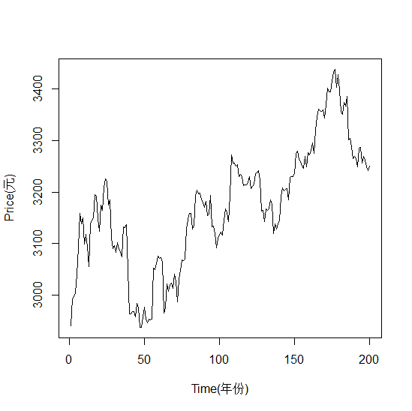
图 1 中国A股收盘价格序列时序图
通过时序图我们首先判断这是一个具有趋势的非平稳时间序列，再画出自相关图进行判断平稳性，R语言实现结果（程序见附件（2））如图 2。
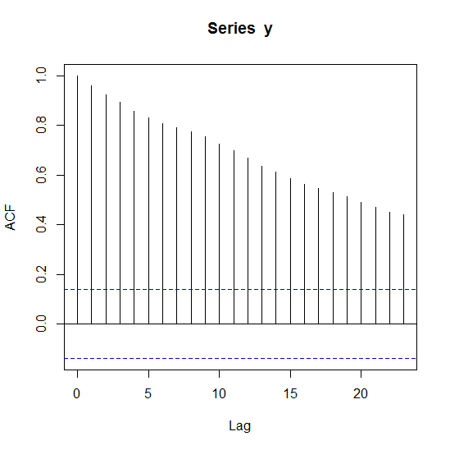
图 2 中国A股收盘价格序列自相关图
我们从自相关图可以看出自相关系数递减到零的速度很慢，在时期内，判断该序列为带有趋势的非平稳时间序列，这和该序列的时序图的判断结果一致。
引入的外部变量如下表：
表1：疫情指标
指标名称 | 对应代码
每月新增确诊病例 | cases
每月新增死亡人数 | deaths
表2：先行指标
指标分类 | 指标名称
投资 | 固定资产投资 | 房地产开发投资
消费 | 社会消费品零售总额
进出口 | 出口总额 | 进口总额
财政 | 国家财政收入 | 国家财政支出
资金 | M1 | M2
金融 | 社会融资规模
物价 | 居民消费价格指数(CPI) | 生产价格指数(PPI)
就业 | 城镇调查失业率

3.2 时间序列分析

3.2.1 平稳化处理
首先进行一阶差分完成该序列的平稳化处理，需要先绘制差分后序列时序图，再绘制查差分后的自相关图和偏自相关图。一阶差分后序列时序图（如图 3），R语言实现结果（程序见附件（3））如下：
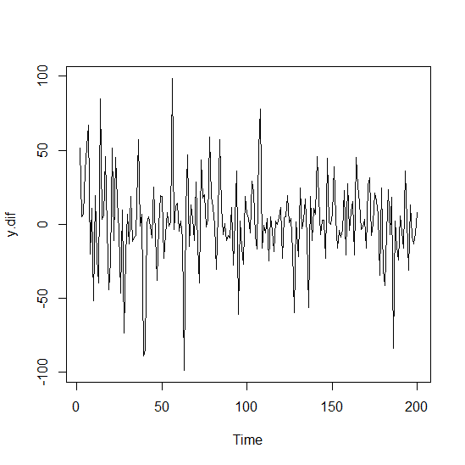
图 3 中国A股收盘价格序列一阶差分时序图

4 结论与展望
（有二级标题按照1绪论格式，无二级标题需空一行，小四号）
本文开头简单介绍了R语言的由来和发展史、本文的研究目的等。接下来阐述时间序列的一些基本理论以及模型，其中介绍时间序列分析的步骤以及R语言实现的相关函数或者步骤，然后就是介绍时间序列常见的几种预测模型。

参考文献
（空一行，小四号）
- 祝捍皓, 肖瑞, 朱军, 等. 浅海水平变化波导下低频声能量传输特性[J]. 上海交通大学学报, 2021, 55(08): 958-967.
- Maryam A, Jae Myoung S, Nasun H, et al. PPARγ signaling and metabolism: the good, the bad and the future[J]. Nature Medicine, 2013, 19(5): 557-566.
- 孙景华. 中国人的管理逻辑[M]. 北京: 机械工业出版社, 2006: 15-18.
- 哈里森, 沃尔德伦. 经济数学与金融数学[M]. 谢远涛, 译. 北京: 民族出版社, 2012: 12.
- 雷光春. 综合湿地管理: 综合湿地管理国际研讨会论文集[C]. 北京: 海洋出版社, 2012.
- 张和生. 地质力学系统理论[D]. 太原: 太原理工大学, 1998.
- 张凯军. 轨道火车及高速轨道火车紧急安全制动辅助装置: 201220158825.2[P]. 2012-04-05.
- TACHIBANA R, SHIMIZU S, KOBAYSHI S, et al. Electronic watermaking method : US6915001[P/OL]. 2002-04-25[2002-05-28]. http://www.iso.org.home.
- 中国国家标准化管理委员会. 信息与文献 参考文献著录规则: GB/T 7714-2015[S]. 北京: 中国标准出版社, 2015: 12.
- 电源网. 从公式入手选择BOOST电路输出滤波电容[EB/OL].
(2015-06-8)[2021-04-25]. https://www.dianyuan.com/article/30425.html.
- 国家环境保护局科技标准司. 土壤环境质量标准: GB 15616-1995[S/OL]. 北京: 中国标准出版社, 1996: 2-3[2013-10-14]. http://wenku.baidu.com/vie w/b950a34b767f5acfa1c7cd49.html.
- 谢希德. 创造学习的思路[N]. 人民日报, 1998-12-25(10).
- 刘裕国, 杨柳. 雾霾来袭如何突围[N/OL]. 人民日报, 2013-01-12[2013-11-0 6]. http://paper.people.com.cn./rmb/html/2013-01/12/nw.D110000renmrb.htm.
- 王明亮. 中国学术期刊标准化数据库系统工程的[EB/OL]. (1998-08-16)[199 8-10-04]. http://www.cajcd.cn/pub/wml.txt/980810-2.html.
参考文献标题：宋体、加粗、小二号、居中，1.5倍行距，段前、段后间距为0.5行。参考文献内容：宋体、小四号，1.5倍行距，段前、段后间距为0行。

附 录
若没有附录，可删除此页

致 谢
（空一行，小四号）
大学四年转瞬即逝，回首这四年的学习生活，让人回味无穷。我即将完成我的毕业论文，在这段马上就要结束了的大学生活里，我感慨万分。

[格式说明（正式论文中删除）：致谢：宋体、加粗、小二号、居中，1.5倍行距，段前、段后间距为0.5行。致谢正文：宋体、小四号，1.5倍行距，段前、段后间距为0行。]

烟台大学毕业论文开题报告
不需要打印装订
学院：数学与信息科学学院
题目
姓名 |  | 学号 |  | 专业
毕业届别 |  | 指导教师 |  | 职称
一、研究的背景、目的和意义
二、国内外文献综述
三、研究的主要内容和拟采用的研究方法
四、研究进度安排
五、主要参考文献

指导教师意见：

指导教师（签字）：
年 月 日
学院意见：

系主任或教研室主任（签字）：
年 月 日
烟台大学毕业论文中期检查表
不需要打印装订
学院：数学与信息科学学院
题目
姓名 |  | 学号 |  | 专业
毕业届别 |  | 指导教师 |  | 职称
目前已完
成的任务和取得的成绩
尚须完成的内容及进度安排
存在的问
题及拟采
取的办法
指导教师评价 | 指导教师（签字）：  年 月 日
烟台大学毕业论文评审表（指导教师用）
注意：如果有设计两字，需要删掉

题目 | 电子版输入
姓名 | 电子版输入 | 学号 | 电子版输入 | 专业 | 电子版输入
指导教师 | 电子版输入 | 职称 | 电子版输入 | 得分 | 电子版输入
评语：

评语电脑上审阅，自动上传

空着，手签

指导教师（签字）：
年 月 日
烟台大学毕业论文评审表（评阅人用）
注意：如果有设计两字，需要删掉
题目 | 电子版输入
姓名 | 电子版输入 | 学号 | 电子版输入 | 专业 | 电子版输入
指导教师 | 电子版输入 | 职称 | 电子版输入 | 得分 | 电子版输入
评语：
评语电脑上审阅，自动上传

空着，手签

评阅人（签字）：
年 月 日

烟台大学毕业论文评审表（答辩小组用）

题目 | 电子版输入
姓名 | 电子版输入 | 学号 | 电子版输入 | 专业 | 电子版输入
指导教师 | 电子版输入 | 职称 | 电子版输入 | 得分
评语：

答辩后，系统输入
注意：如果有设计两字，需要删掉
答辩委员会（小组）（全体成员签字）：

年 月 日

烟台大学毕业论文综合评定成绩表
注意表头，如果没有此表头，需要加上
指导教师评分 |  | 评阅人评分 |  | 答辩评分
综合评定成绩（按3:3:4）
答辩委员会负责人：
年 月 日

